作业提交系统

需求分析报告

2019.03.21

小组成员：廖露露 赵敏弘 李惠茹 沈芬 李仙
陈文锦 慈建栋 裴伟东 陈宣耀 王家良

目录
1 问题定义 3
2 功能需求 3
2.1 教师需求 3
2.2 学生需求 3
2.3 管理员需求 3
3 非功能需求 4
3.1 系统的完整性 4
3.2 系统的可靠性 4
3.3 系统的可用性 4
4 功能模型 4
4.1 结构化分析方法 4
4.1.1 数据流图 4
4.1.2 数据字典 6
4.2 面向对象分析方法 7
4.2.1 用例图 7
4.2.2 用例图说明 7
5 数据（对象）模型 8
5.1 结构化分析方法-E-R图 8
5.1.1 E-R图 8
5.2.2 数据结构表具体字段 8
5.2 面向对象分析方法-业务类图 10
6 开发计划 14
6.1 资源需求 14
6.2 进度计划 15
7 风险分析 15

1 问题定义
随着互联网的蓬勃发展，学生作业资料的传播方式发生了巨大的变化，传统的传播如纸质形式的作业资料等，已经不再是作业资料传播的主要方式，人们更多的开始关注电子化的作业。而互联网所容纳的信息量大、内容丰富、信息及时、准确，更有相关信息全面的介绍与比较，大大地方便了人们的阅读，因此作业提交系统在这种条件下发展起来。
作业提交系统以方便、快捷等优点冲击着传统的学校作业提交方式，也正是因为这些优点，使它更符合现代社会人们快节奏、高效率的生活方式。目前，作业提交系统在互联网上可以实现的功能已经多样化，可以说从最基本的作业发布功能开始、到在线学生作业提交、在线下载功能、教师评分功能、学生查询成绩功能、留言功能等等，几乎这些功能都可以在互联网上进行电子化的高效运作。技术的进步对传统学生作业管理的解决方案提出更严格的要求和挑战。
本系统要解决的问题主要有以下几点：
（1）提高网上作业提交系统的通用性、丰富网上作业提交系统的功能。
（2）增强网上作业提交系统在网络教学中地过程性评价功能。
（3）更加友好的界面,使用者容易使用。

2 功能需求

2.1 教师需求
教师用户主要需求是：登录作业系统公告界面；修改登录密码；发布作业公告；查看系统公告；学生完成作业后批改并点评，然后录入分数；对学生疑问进行解答；也可以查看个人资料。

2.2 学生需求
学生用户的主要需求功能是登录作业系统公告界面，查看教师发布的作业，以及管理员发布的系统公告，然后完成作业提交，如果完不成可以暂存，遇到不懂可以提出疑问；待老师批改完成后，可以查看自己的成绩，也可以查看个人资料。

2.3 管理员需求
主要包括教师管理，学生管理，专业管理和班级管理。
主要功能:增加、修改、删除教师和学生用户，专业班级的查询和增加、删除以及服务配置系统参数，配置上传文件类型等。
管理员通过每学期新注册的学生或老师的excel表分配给老师和学生账号，个人信息的查看和修改。在进入系统时，系统要对人员的身份进行识别，所以在其第一次进入的时候， 要对其进行完善，将完善的信息存入数据库中，-边下次识别的时候可以核实信息。在信息存入数据库中后，用户还可以在后面的登录界面之后，对自己的个人信息进行修改。
管理后台系统的各项资料，包括修改，添加删除资料，分配教师账户，审核教师提交的教学资源。同时管理员可以对教师进行增加或者修改。对于专业等信息可以进行修改。

3 非功能需求
主要包括系统的性能、可靠性、可用性、可扩充性和对技术与对业务的适应性等。

3.1 系统的完整性
系统的完整性指为完成业务需求和系统正常运行本身要求而必须具有的功能，这些功能往往是用户不能提出的，典型的功能包括联机帮助、数据管理、用户管理、软件发布管理和在线升级等，作业提交系统目前就是一个较为完整的系统。

3.2 系统的可靠性
该作业系统可以可靠运行，只要用户登录信息把作业上传，它的页面不会出现加载缓冲等情况，即使硬件出现故障，作业也可以安全上传，上传后申请查询请求立马显示查询结果。

3.3 系统的可用性
理想环境下，该系统支持所有安卓手机访问，对于浏览器版本要求必须是最新版本

4 功能模型

4.1 结构化分析方法

4.1.1 数据流图
（1）顶层数据流程图
描述了作业提交系统对管理员，学生用户，教师用户，作业信息，成绩信息及信息数据库内容。具体如图1所示。
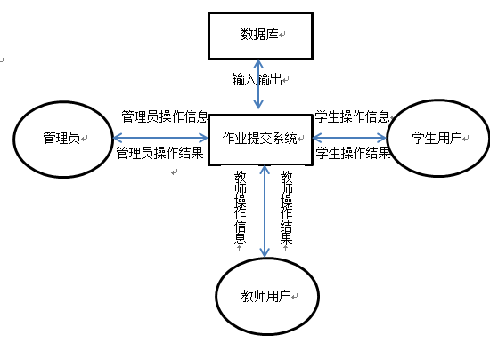
图 1 顶层数据流程图
（2）第一层数据流程图
描述了用户在登录系统后的第一层数据流和数据存储学生用户进入系统后首先进行系统登录，登陆成功后可以查看作业信息、下载和提交作业、发表留言修改密码等操作。具体如图2所示。
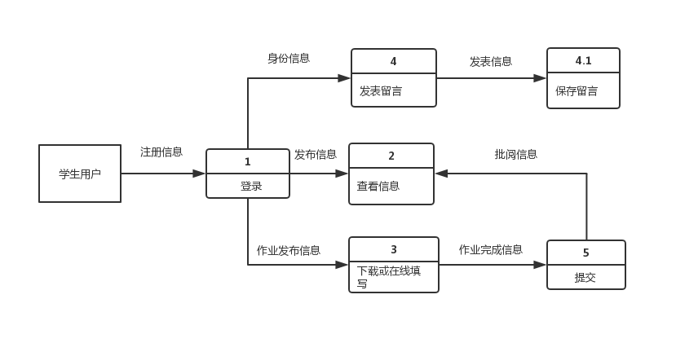
图 2 第一层数据流程图
（3）第二层数据流程图
该流程图是对第一层流程图的数据流和数据存储进行更详细的分解，该层流程图详细描述了网上作业提交系统中各模块的关联，以及各项功能在实施中数据的流向，具体如图3所示。
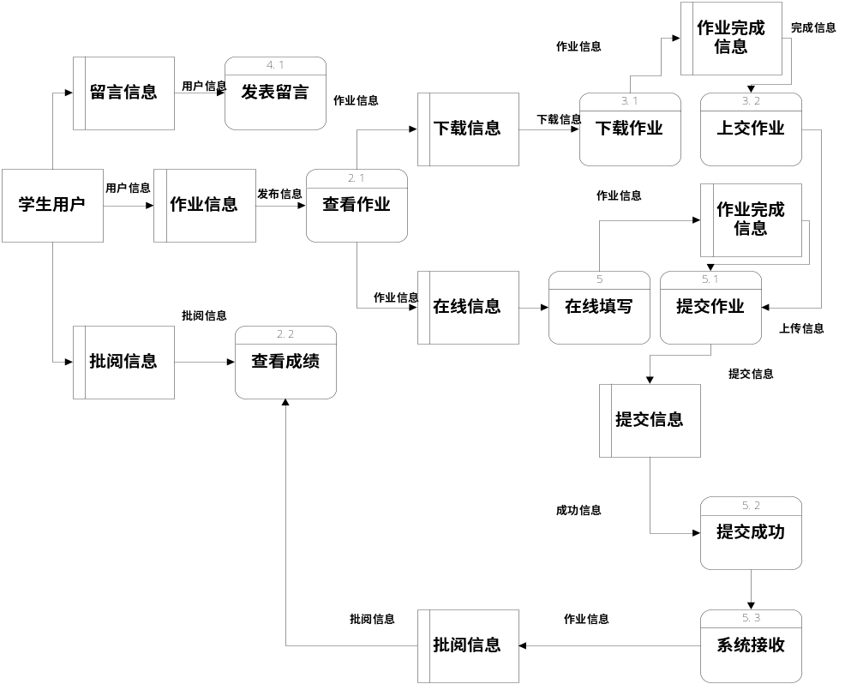
图 3 第二层数据流程图

4.1.2 数据字典
名字:学生选课信息
别名:
描述:学生选了某一门课程才能登陆到该课程班级定义:信息=学生信息+教师信息+开课班级信息
位置:网络硬盘
名字:成绩
别名:分数
描述:学生作业批改的结果供学生和学校参考
定义:成绩=0{数字}100
位置:网络硬盘

名字：教师开课信息
别名：
描述：教师开的教学课程和网络课程
定义：信息=教师信息+开课班级信息
位置：网络硬盘

4.2 面向对象分析方法

4.2.1 用例图
如图4为用例图。
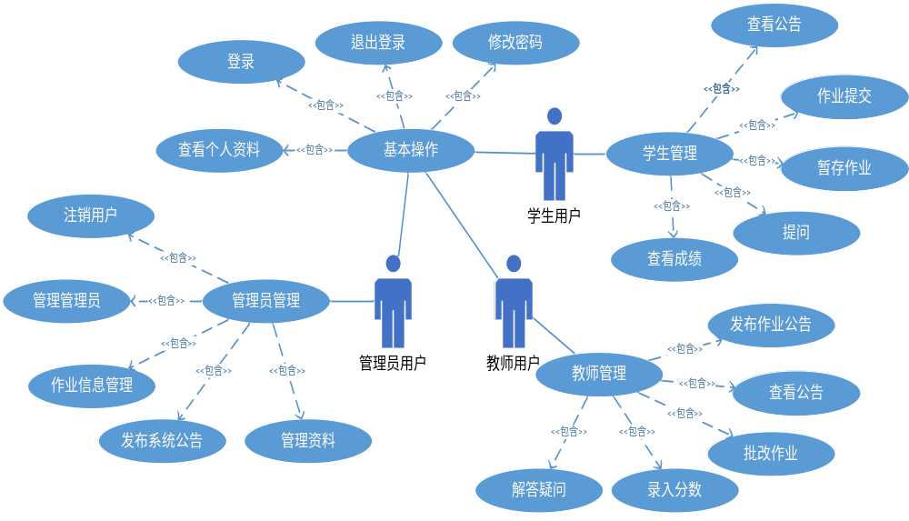
图 4 用例图

用例图说明
系统的外部角色有：学生用户、教师用户和管理员。系统主要用例的文档描述如下：
（1）学生管理用例：学生用户可操作的功能，包含查看公告、作答作业、提出疑问、查看成绩。
（2）教师管理用例：教师用户可操作的功能，包含查看公告、发布作业公告、批改学生作业、录入分数和解答疑问功能。
（3）信息管理用例：管理员用户可操作的功能，这个功能进一步分为三个用例：学生信息管理用例、教师信息管理用例和管理员信息管理用例。
（4）学生信息管理用例：信息管理用例的可见功能，实现学生信息的管理，包含了添加学生、修改学生信息和注销学生信息三个用例。
（5）教师信息管理用例：信息管理用例的可见功能，实现教师信息的管理，包含了添加教师、修改教师信息和注销教师信息三个用例。
（6）修改密码用例：所有用户都可见的功能，用于修改用户的密码信息。

5 数据（对象）模型

5.1 结构化分析方法-E-R图

5.1.1 E-R图
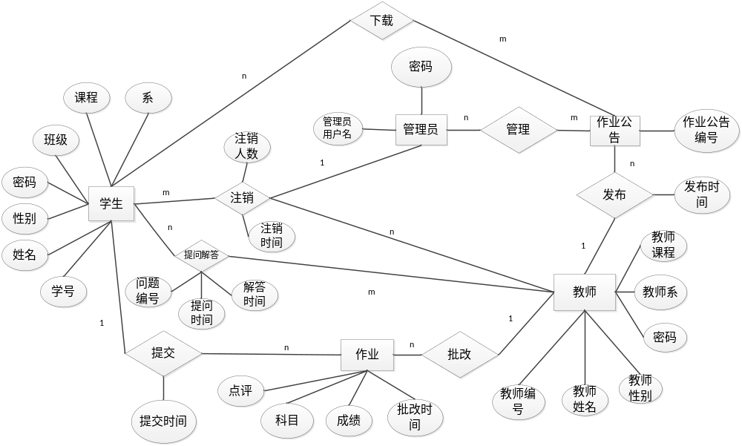
图 5 E-R图

5.2.2 数据结构表具体字段
（1）Student学生用户表
表 1 Student学生用户表
Student学生用户表
序号 | 字段名 | 字段类型 | 说明 | 备注
1 | stuID | nvarchar(20)not null | 学生学号 | 关键字
2 | stuPwd | nvarchar(20)not null | 学生密码
3 | stuName | nvarchar(20)not null | 学生姓名
4 | stuDepart | int | 学生系院号
5 | stuGrade | int | 学生年级
6 | stuClass | int | 学生班级
7 | stuSex | nvarchar(4)not null | 学生性别
（2）Teacher教师用户表
表 2 Teacher教师用户表
Teacher教师用户表
序号 | 字段名 | 字段类型 | 说明 | 备注
1 | teaID | nvarchar(20)not null | 教师编号 | 关键字
2 | teaPwd | nvarchar(20)not null | 教师密码
3 | teaName | nvarchar(100)not null | 教师姓名
4 | teaDepart | int | 教师系院号
5 | teaSex | nvarchar(4) | 教师性别
6 | teaCourse | nvarchar(20) | 教师课程
（3）task作业信息表
表 3 task作业信息表
task作业信息表
序号 | 字段名 | 字段类型 | 说明 | 备注
1 | stuID | nvarchar(20)not null | 学生编号 | 关键字
2 | teaID | nvarchar(20)not null | 教师编号 | 关键字
3 | tasksubject | nvarchar(100)not null | 作业科目
4 | taskgrade | int | 作业成绩
5 | taskremark | nvarchar(50) | 作业点评
6 | Submittime | nvarchar(10)not null | 作业提交时间
7 | Correcttime | nvarchar(10)not null | 作业批改时间
（4）tasknotice作业公告信息表
表 4 tasknotice作业公告信息表
tasknotice作业公告信息表
序号 | 字段名 | 字段类型 | 说明 | 备注
1 | teaID | nvarchar(20)not null | 教师编号 | 关键字
2 | tsaID | nvarchar(20)not null | 作业公告编号 | 关键字
3 | Releasetime | nvarchar(10)not null | 发布时间
4 | memoryspace | int not null | 存储量
（5）Users管理员表
表 5 Users管理员表
Users管理员表
序号 | 字段名 | 字段类型 | 说明 | 备注
1 | adminName | nvarchar(20)not null | 管理员用户名 | 关键字
2 | adminPwd | nvarchar(20) | 管理员密码
（6）logoff注销表
表 6 logoff注销表
logoff注销表
序号 | 字段名 | 字段类型 | 说明 | 备注
1 | stuID | nvarchar(20)not null | 学生编号 | 关键字
2 | teaID | nvarchar(20)not null | 教师编号 | 关键字
3 | adminName | nvarchar(20)not null | 管理员用户名 | 关键字
4 | logofftime | nvarchar(10)not null | 注销时间
5 | logoffnumber | nvarchar(100) | 注销人数
（7）download下载信息表
表 7 download下载信息表
download下载信息表
序号 | 字段名 | 字段类型 | 说明 | 备注
1 | stuID | nvarchar(20)not null | 学生学号 | 关键字
2 | tsaID | nvarchar(20)not null | 作业公告编号 | 关键字
3 | doenloadtime | nvarchar(10)not null | 发布时间
（8）quizanswer提问解答信息表
表 8 quizanswer提问解答信息表
quizanswer提问解答信息表
序号 | 字段名 | 字段类型 | 说明 | 备注
1 | stuID | nvarchar(20)not null | 学生编号 | 关键字
2 | teaID | nvarchar(20)not null | 教师编号 | 关键字
3 | quiznum | nvarchar(100)not null | 问题编号 | 关键字
4 | quizrime | nvarchar(10)not null | 提问时间
5 | answertime | nvarchar(10)not null | 解答时间

5.2 面向对象分析方法-业务类图
（1）用户系统登录流程图
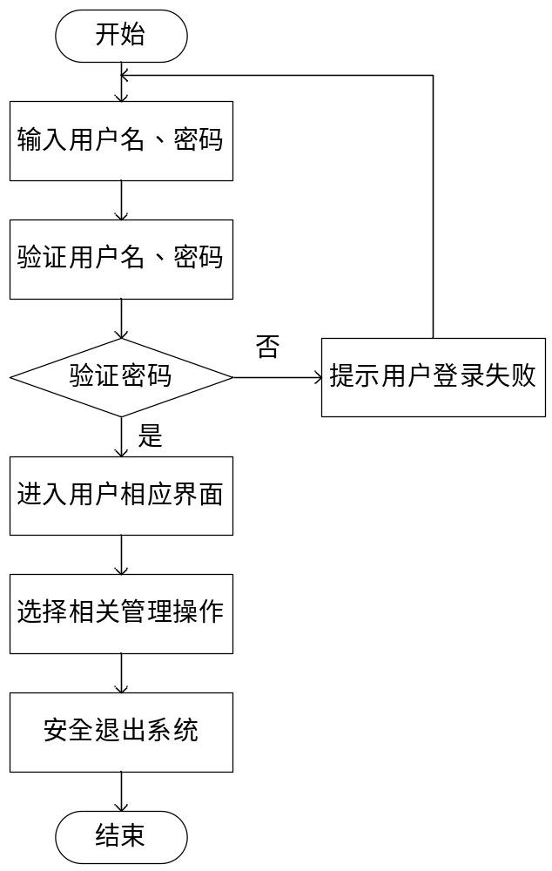
图 6 用户系统登录流程图
用户在界面输入用户名和密码，如果验证通过，则进入相应界面进行相应操作，在准备退出时按退出按钮安全退出，若验证不通过，则需返回开始界面重新输入。具体如图6所示。
（2）学生用户作答作业流程图
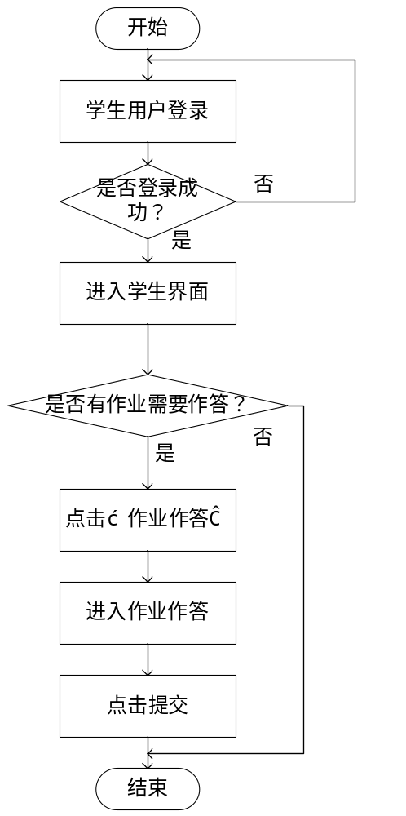
图 7 学生用户作答作业流程图
学生用户作答作业时，首先进行学生用户登录，登录成功后，进入学生界面，查看是否有作业需要作答，有需要时，点击“作业作答”，进入之后提交作业，提交结束后退出系统。具体如图7所示。
（3）作业提交流程图

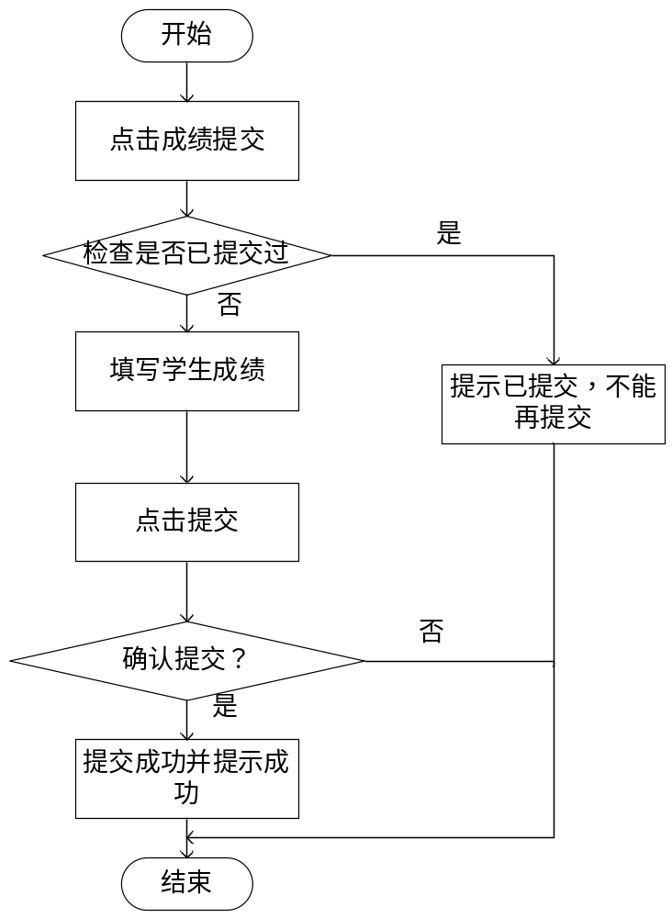
图 8 学生用户作答作业流程图
当学生完成相应的作业后点击提交按钮进行作业提交，系统自动检查是否已经提交过，若是，则其显示作业已经提交不能重复提交作业。若系统判断否，则进行填写学生成绩并点击提交，系统判定是否确认提交该学生作业，若是，则显示作业提交成功并结束该系统流程。若否，则直接结束。具体如图8所示。
（4）用户密码修改流程图
用户修改密码时，首先输入用户旧密码和新密码，输入后，验证用户密码是否合法，合法时，点击“确认修改”，提示修改成功，提交结束后退出系统；若不合法，则提示输入不合法，重新输入。具体如图9所示。
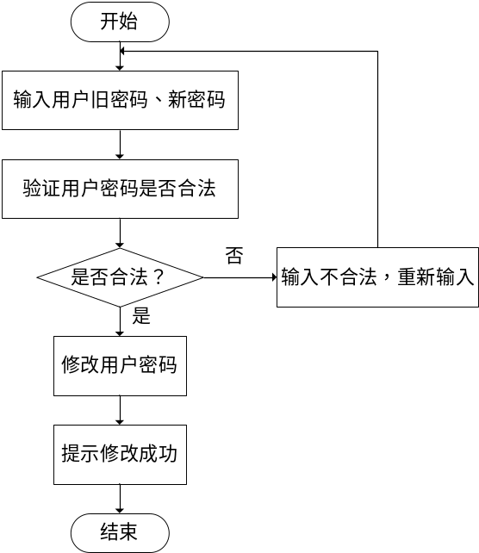
图 9 用户密码修改流程图
（5）教师提交成绩流程图
教师提交成绩时，首先进行点击成绩提交，检查是否已经提交过，若已提交，则提示已提交，不能再提交，结束后退出系统；若未提交，则填写学生成绩，再点击提交，弹出对话框， “确定提交？”，点击 “是”，则提交成功并提示 “提交成功”，点击“否”，操作结束后退出系统。具体如图10所示。
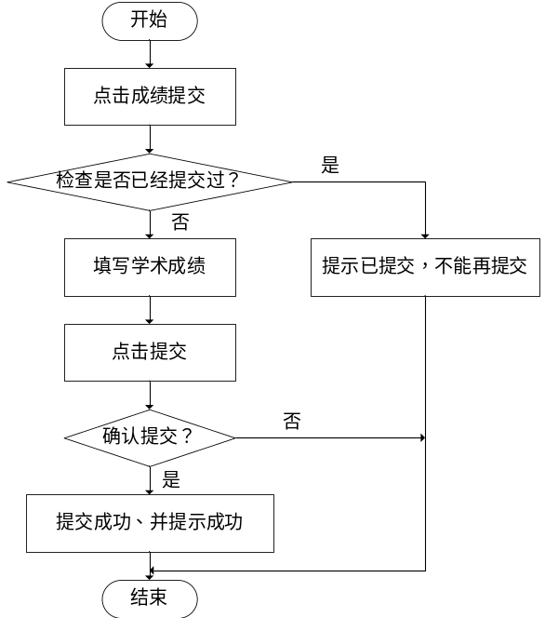
图 10 教师提交成绩流程图

6 开发计划

6.1 资源需求
（1）对开发人员的要求
首先要有业务流程建模能力、信息数据结构能力、管理系统的架构的解决和实现能力、基础IT知识及基础设施能力、面向软件系统可靠性与系统生命周期的质量保障能力；其次要理解系统的业务需求，制定系统的整体框架、对系统框架相关相关技术和业务进行培训，指导开发人员开发，并解决系统开发，运行中出现的各种问题；另外还需要有很强的自学能力、分析能力、解决问题的能力，并对作业管理系统有初步的认识
（2）对软硬件的要求
软件环境：
客户端：操作系统：Windows 8；网络协议：TCP/IP；浏览器：Internet explorer 5.0；数据库：Microsoft sqlserver 2005；服务器端：操作系统：Windows 8；网络协议：TCP/IP；数据库：Microsoft sqlserver 2005
硬件环境 ：服务器 CPU：PIII 500以上，内存：256M
客户机 CPU：P200MMX以上，内存：32M以上

6.2 进度计划
先把整体架构想好，然后依次完成登录模块、管理员模块、教师模块、学生模块。

7 风险分析
系统功能还不够完善，可以增加关键字自动批改功能，作业相似度等功能以帮助教师节省时间
系统界面不够美观，应多使用flash，ajax等技术
开发的时候可能会因为代码冗余或出现错误而导致出错，建议在每串代码后面加上注释。

